P2019 : Plateforme sécurisée
Groupe-6
DESNOËL David

Dossier des tests d'intégrations

Table des matières
1- Intégration 1 : Réseau WAN 2
1.1 - Topologie 2
1.2 - Procédure de test 3
1.3 - Rapport d'exécution 6
2 - Intégration 2 : Proxy 6
2.1 - Topologie 6
2.2 - Procédure de test 7
U1.2 7
Adresse ip de l’ordinateur test : 7
2.3 - Rapport d'exécution 7
3 - Intégration 3 : Test d’intrusions 8
3.1 - Topologie 8
3.2 - Procédure de test 8
3.3 - Rapport d'exécution 8

1- Intégration 1 : Réseau WAN
  - Topologie
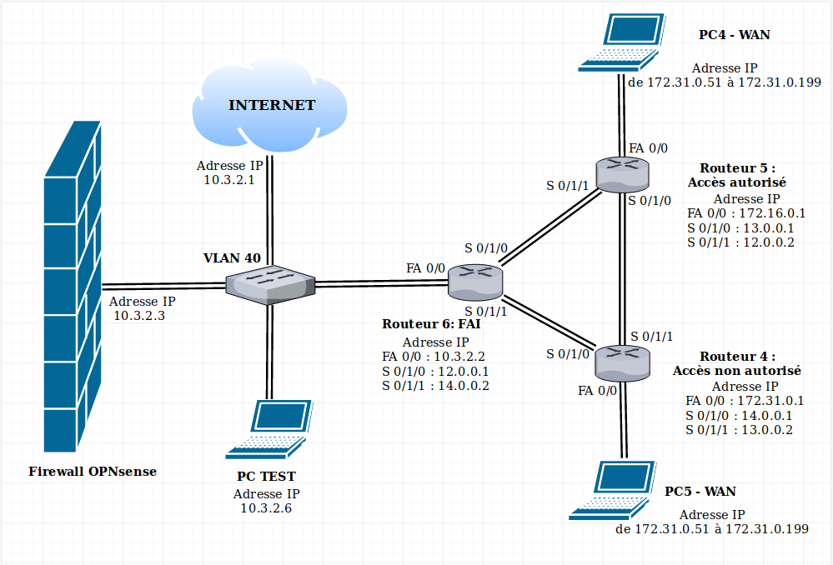

  - Procédure de test

Id. | Méthode testée  Description Sommaire | Commande de test
Id. | Méthode testée  Description Sommaire | Résultats attendus
U1.0 | Liaison entre le Pc5 et le Pc4 | Traceroute 172.16.0.52
U1.0 | Liaison entre le Pc5 et le Pc4 | 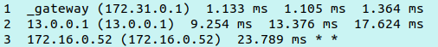
U1.1 | Liaison entre le Pc4 et le FireWall | Ping 10.3.2.3
U1.1 | Liaison entre le Pc4 et le FireWall | Le firewall ne répond pas
U1.2 | Liaison entre le Pc4 et Internet | Traceroute 8.8.8.8
U1.3 | Liaison entre le Pc5 et Internet | Traceroute 8.8.8.8
U1.4 | Liaison entre le Pc5 et le FireWall | Ping 10.3.2.3
U1.4 | Liaison entre le Pc5 et le FireWall | Le Firewall ne répond pas
U1.5 | Liaison entre PC5 et PC test | Traceroute 10.3.2.6
U1.5 | Liaison entre PC5 et PC test | 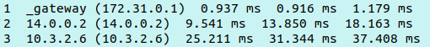
U1.6 | Liaison entre PC4 et PC test | Traceroute 10.3.2.6
U1.6 | Liaison entre PC4 et PC test | 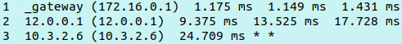

DHCP :
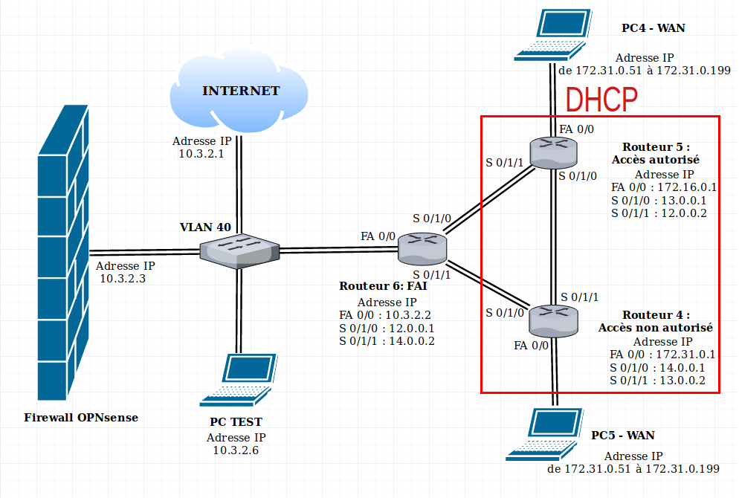
Id. | Méthode testée  Description Sommaire | Commande de test
Id. | Méthode testée  Description Sommaire | Résultats attendus
U1.5 | Fonctionnement DHCP, router 4 avec le PC5 | Ifconfig
U1.6 | Fonctionnement DHCP, router 5 avec le PC4 | Ifconfig

NAT- PAT :
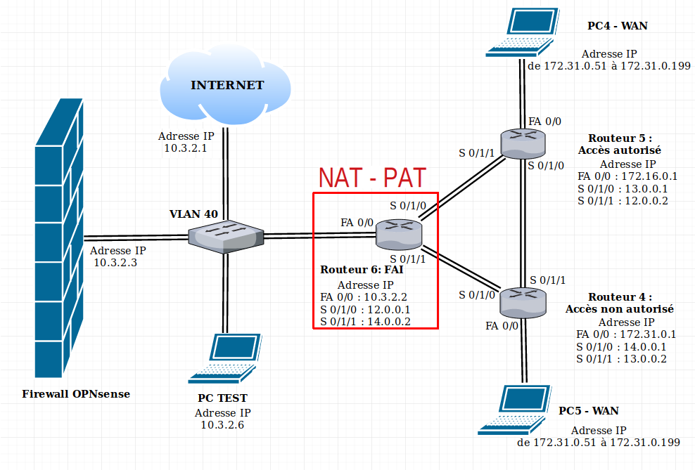

Id. | Méthode testée  Description Sommaire | Commande de test
Id. | Méthode testée  Description Sommaire | Résultats attendus
U1.7 | Liaison PAT sur le routeur 6 | Show Ip Nat translation
U1.7 | Liaison PAT sur le routeur 6 | 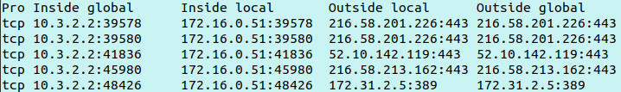

  - Rapport d'exécution

Id. | OK | !OK | Observations
U1.0 | * |  | Connexion établie
U1.1 | * |  | Le Firewall ne répond pas
U1.2 | * |  | Connexion établie
U1.3 | * |  | Connexion établie
U1.4 | * |  | Le Firewall ne répond pas
U1.5 | * |  | Le DHCP à attribué une adresse IP dans la plage d’adresse prévu.
U1.6 | * |  | Le DHCP à attribué une adresse IP dans la plage d’adresse prévu.
U1.7 | * |  | Connexion établie

- Intégration 2 : Proxy
  - Topologie

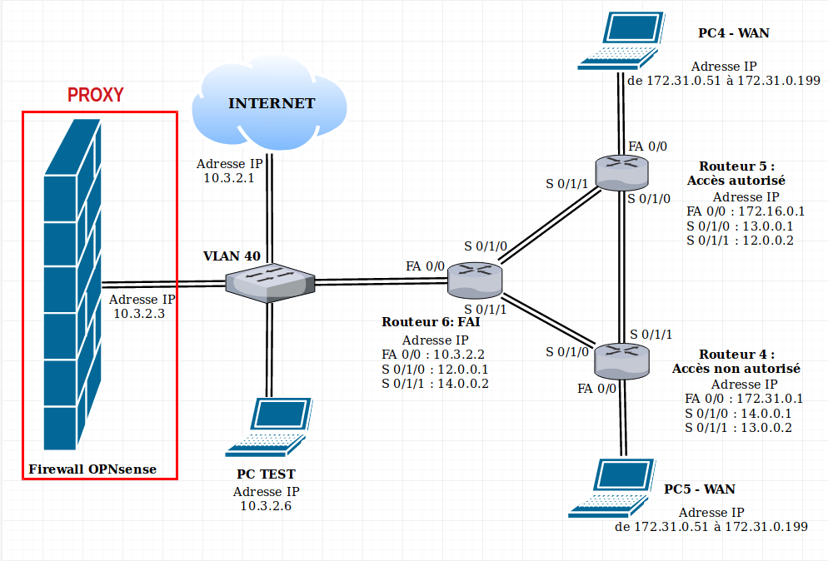

  - Procédure de test

Id. | Méthode testée  Description Sommaire | Procédure de test
Id. | Méthode testée  Description Sommaire | Résultats attendus
U1.0 | Un client cherche à se connecter avec le proxy depuis le réseau local vers le site internet www.lequipe.fr | Configuration proxy + recherche internet
U1.0 |  | 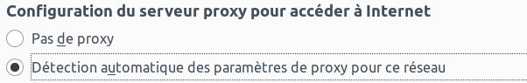
U1.1 | Les données sont mises en caches | Opnsense cache
U1.1 | Les données sont mises en caches | Les données sont mises en caches
U1.2 | Les logs sont récupérer dans le proxy | Ifconfig - consultation d’un site internet – Consultation des données
U1.2 | Les logs sont récupérer dans le proxy | L’adresse IP et l’URL du site visité ce retrouve dans les fichiers logs du proxy

U1.2

Adresse ip de l’ordinateur test :
URL du site visité :
  - Rapport d'exécution

Id. | OK | !OK | Observations
U1.0 | * |  | La connexion est établie
U1.1 |  | * | Erreur non identifié dans la récupération des fichiers log
U1.2 | * |  | Les informations sont bien récupérer dans les fichiers logs du proxy

U1.1
Données en cache – OPNsense :

U1.2
Consultation des logs dans le proxy :
- Intégration 3 : Test d’intrusions
  - Topologie
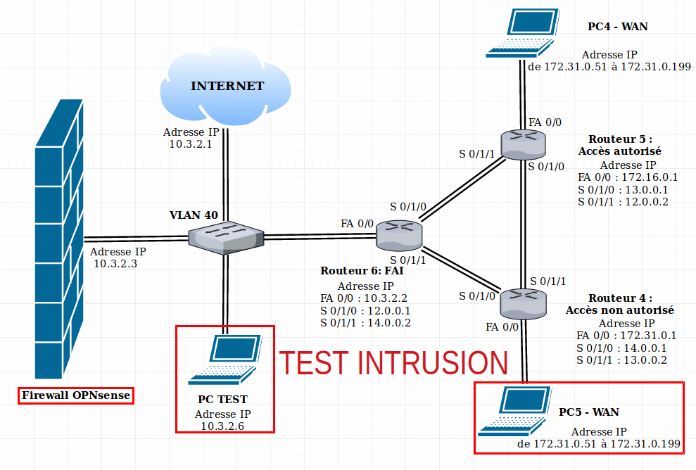
  - Procédure de test

Id. | Méthode testée  Description Sommaire | Logiciel de test
Id. | Méthode testée  Description Sommaire | Résultats attendus
U1.0 | A partir du PC5, faire un Mapage réseau de l’adresse ip du Firewall | ZENMap- Mettre l’adresse ip ciblé dans la zone appropriée.
U1.0 |  | Aucun port ouvert
U1.1 | Envoi d'un fichier infecté avec Metasploit ou Playload via un mail. | Msfconsole – Meterpreter - Payload
U1.1 |  | Envoi du mail et accès à l’ordinateur du réseau local.
U1.2 | Envoi d'un fichier infecté avec Metasploit ou Playload via une Clé USB. | Msfconsole – Meterpreter - Payload
U1.2 |  | Accès à l’ordinateur du réseau local

U1.1 et U1.2
Préparation du fichier infecté

MSF Console :

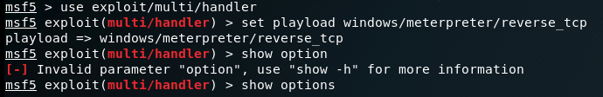
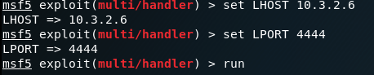
U1.1
Création et Encodage du fichier infectée
U1.2
Création du fichier infectée
  - Rapport d'exécution

Id. | OK | !OK | Observations
U1.0 |  | * | Aucun port ouvert n’a été trouvés
U1.1 |  | * | Le fichier infecté ne peut pas s’envoyer par Mail
U1.2 | * |  | Accès à l’ordinateur du réseau local

